Gure Wikiak 4 orrialde izango ditu:

* Orrialde nagusia
* Wordpress
* OwnCloud
* PrestaShop

Orrialde guztiak, beraien artean konektatuta egongo dira:

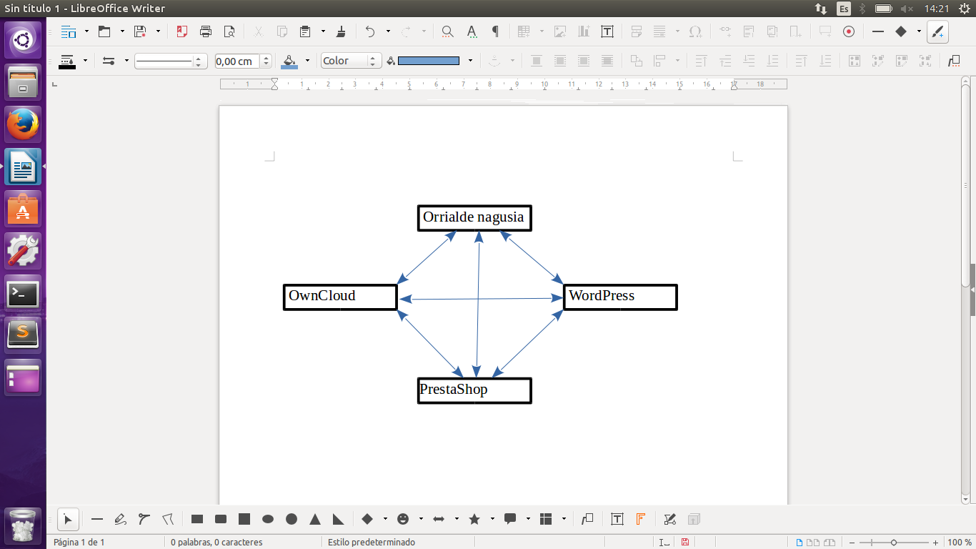

Diseinu adiskidetsu bat izango du:

* **Orri-buru** bat izango du tituluarekin.
* Orri buruaren azpian, **nabigatzaile** bat egongo da, beste orrialdeetara joateko estekekin.
* Gero, **sekzio** bat egongo da **informazio guztiarekin**.
* Sekzioaren informazioa **artikuluetan** **bananduta** egongo da.
* **Orri-oin** bat izango du orrialdearen azpialdean.